**муниципальное автономное общеобразовательное учреждение**

МИНИСТЕРСТВО ОБРАЗОВАНИЯ

РОССИИ



**«Гимназия № 14 управления, экономики и права»**

**ЦДО «Росточек»**

660078, г. Красноярск, пер. Медицинский, 29а, тел. 261-00-12, [maou14ds@mail.ru](mailto:maou14ds@mail.ru)

**Электронная среда ДОУ как средство достижения современных образовательных результатов**

Шуляк Наталья Валерьевна – директор МАОУ Гимназия №14

Аносова Татьяна Владимировна – заместитель директора МАОУ Гимназия 14

Современные информационные технологии, прочно вошедшие в жизнь каждого из нас, привели к изменению подходов, методик и практики развития современного образования.

Детский сад как один из первых уровней системы образования не должн отставать от требований времени. Поэтому малыши структурного подразделения МАОУ Гимнази№14 ЦДО «Росточек» с 4 лет активно вовлечены в современные формы исследовательской деятельности, совершенствование навыков познавательной активности и деятельности позволяющей формировать основы алгоритмики, программирования и конструирования с использованием средств электронного обучения.

Широкий спектр возможностей цифровых, электронных средств и технологий позволяют перейти на новый формат организации образовательной деятельности в ДОУ, качественно изменяя методы и организационные формы обучения. Моделирование, проектирование, исследование, экспериментальная деятельность с использованием современных средств электронного обучения, позволяют принципиально изменять позицию ребенка в образовательном процессе – от созерцания к активному действию.

Электронные средства позволяют организовать деятельностный подход в среде, обеспечивающей динамичность, научность и достоверность моделируемых событий; обеспечивают практико-ориентированное образование и преемственность современному школьному образованию на качественно новом уровне.

Новое обучение требует новых условий – цифровая среда ЦДО «Росточек» включает в себя не только средства информационно-коммуникационных технологий, но и соответствующие образовательные методики, которые будут направлены на формирование умений у воспитанников моделировать, проектировать, исследовать.

С этой целью инфраструктура образовательного пространства СП ЦДО «Росточек» МАОУ Гимназия №14 кардинально изменяется, педагогическими средствами, позволяющими достигать качественно новых результатов становятся:

мобильные технологические решения (*современные программные и аппаратные комплексы*) включающие в себя:

- ноутбуки и планшетные компьютеры оснащенные электронными образовательными ресурсами в формате мультимедийных приложений, on-line сред, цифровых образовательных материалов («Учи.ру», «Учимся считать», «Математика в мультипликациях», IQsha,…);

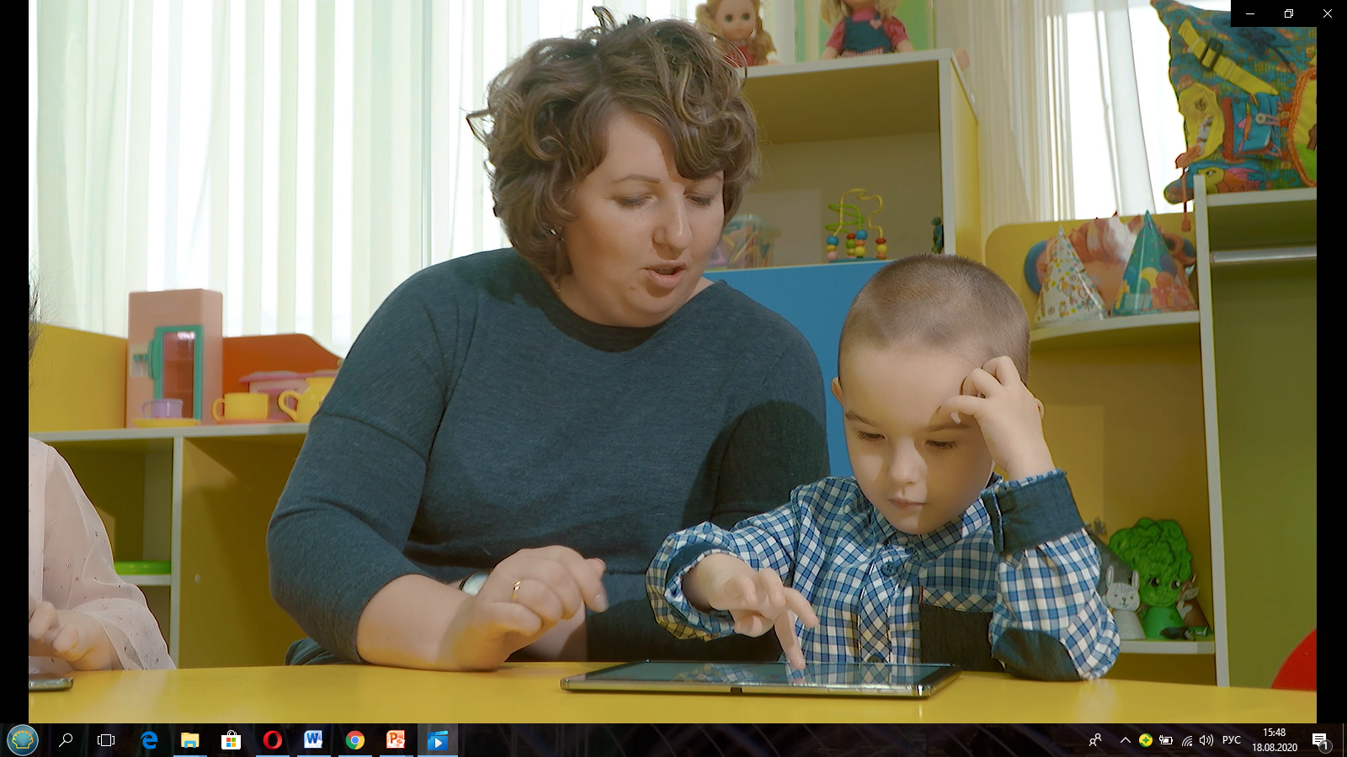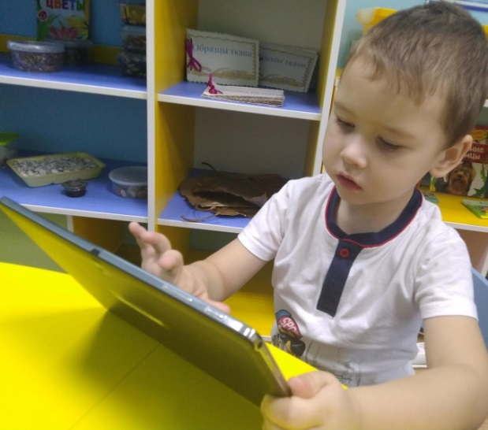

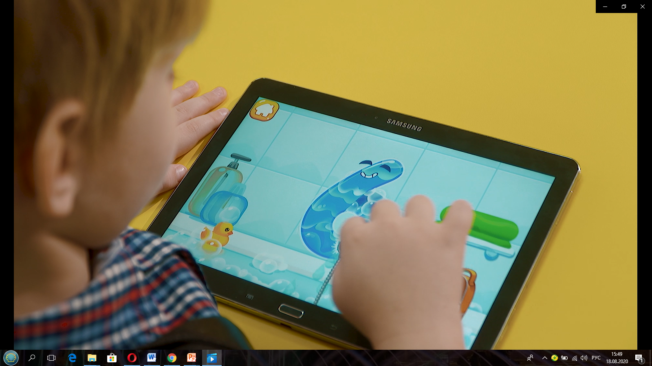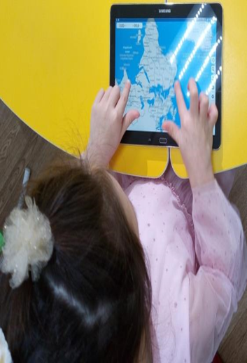

- цифровые и виртуальными лаборатории (Наураша и VirtuLab), предоставляющие возможность раннего формирования исследовательской компетентности с использованием принципов научной деятельности для решения задач реальной жизни. С помощью цифровой лаборатории в дошкольном учреждении создан мобильный образовательный центр, на базе которого можно в интересной, познавательной форме с использованием новейших интерактивных технологий проводить экспериментальную и исследовательскую деятельность детей. Мобильность цифровых лабораторий, оснащенных специальными комплектами датчиков, позволяют организовывать процессы эксперементирования и исследования не только в специально создаваемых помещениях, но и в условиях уличной метеостанции детского сада.

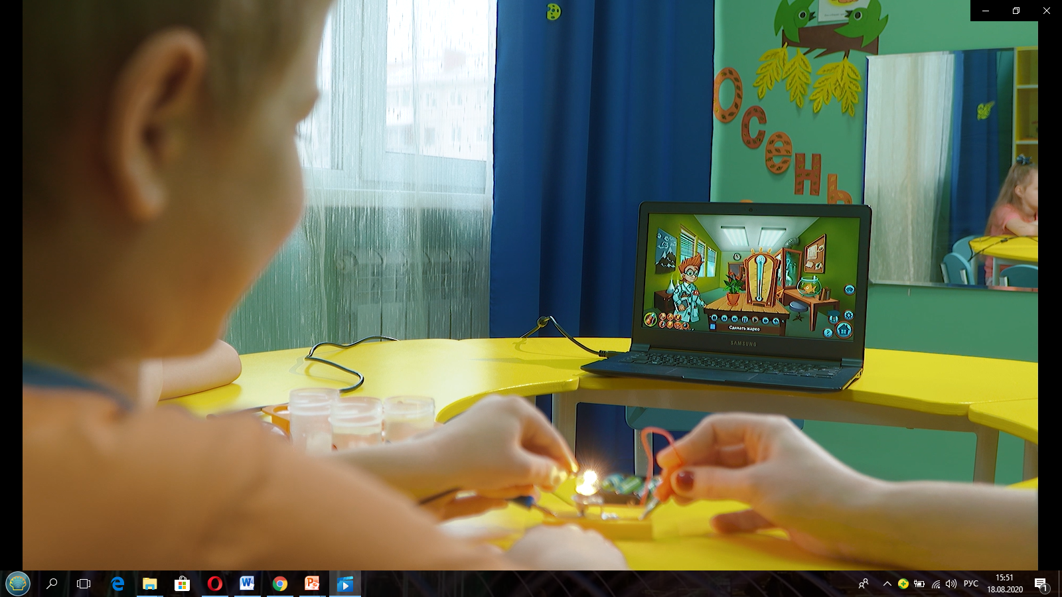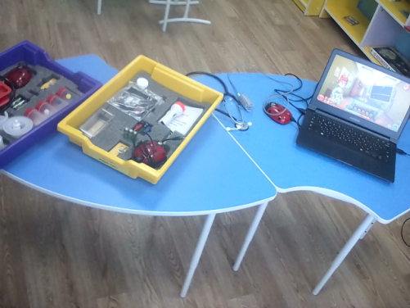

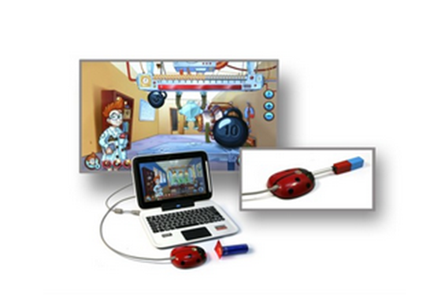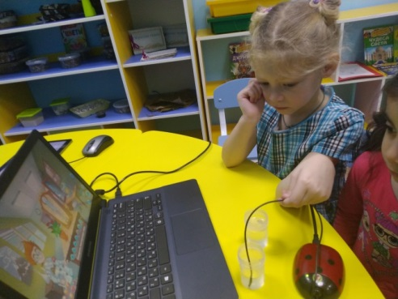

- робототехнические модули MatataLab - наборы для дошкольного обучения развивают логическое мышление и в увлекательной игровой форме доступной детям от 4 лет, расширяют кругозор, учат основам программирования и алгоритмизации.

## Во время игры с набором дети используют пространственное воображение, чтобы создавать алгоритмы движения с использованием блоков для программирования. Возможности набора позволяют создавать свои квесты и истории, соревноваться в умении программировать движение робота, создавать мелодии и рисунки. Отличительной особенностью набора является отсутствие необходимости использовать компьютер или мобильное устройство для программирования.  Кроме всего использование данных модулей направлено на формирование критического мышления у дошкольников, творческое взаимодействие, интеграцию с окружающей средой, сотрудничество и командную работа, проектную деятельность.

- электронные и робототехнические конструкторы.

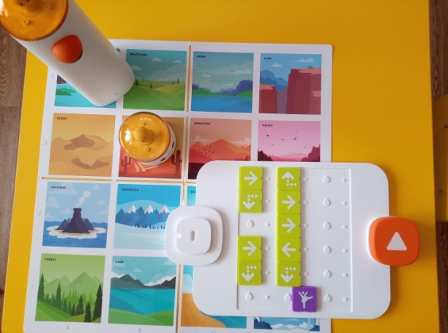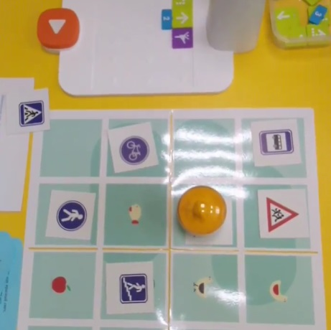

Использование перечисленных средств имеет большое значение в подготовке ребенка к условиям современного технологического мира. Сегодняшним детям предстоит жить в мире, который во многом определяется именно развитием и качественным изменением технологий, что сегодня учитывается и широко развивается в современных школах. Данные подходы и принципы нельзя не учитывать при организации дошкольного образования с целью обеспечения его максимальной эффективности и преемственности!

Представленное образовательное решение используются педагогами СП ЦДО «Росточек» Гимназии №14 для эффективной организации образовательного процесса на уровне дошкольного образования для воспитанников от 4 до 7 лет.

Эффективность представленного инфраструктурного решения заключается в следующем:

* повышение эффективности организации системно-деятельностного подхода в контексте требований ФГОС»;
* обеспечение качественно нового уровня формирования универсальных способов деятельности:

познание;

моделирование;

исследование;

проектирование;

* обеспечение повышения качества освоения образовательной программы;
* активизация инновационной деятельности СП ЦДО «Росточек» Гимназии;
* качественное изменение организации образовательного процесса в детском саду;
* обогащение спектра используемых образовательных технологий (информационно-коммуникационных, метода исследовательских проектов, обучения с использованием групповых форм работы, проблемного обучения и других);
* повышение уровня профессиональной компетенции педагогов;
* совершенствование материально-технической базы;
* качественное изменение инфраструктуры образовательного пространства детского сада;
* расширение инструментария, используемого педагогами для организации образовательной деятельности.

Для реализации проекта и использования инфраструктурного решения осуществляется привлечение следующих ресурсов:

Кадровые – организация повышения квалификации педагогов по направлению эффективного использования цифровых ресурсов в ДОУ и формирование современной ИКТ-компетентности в контексте требований профессиональных стандартов.

Материально-технические - оснащение ДОУ современной мобильной компьютерной техникой, образовательными технологическими решениями, приобретение цифровых лабораторий, робототехнических модулей, повсеместное обеспечение мобильным интернетом Wi-Fi с целью беспрепятственного использования онлайн-сред и мобильных приложений в образовательном процессе.

Организационно-административные – внесение изменений в локальные акты ДОУ и разработка регламентов по реализации образовательного процесса с использованием средств цифрового обучения.

Характер и размер финансово-экономического обеспечения реализации инфраструктурного решения - многоканальное финансирование, включающее в себя - краевые субвенции, средства, полученные от предоставления платных образовательных услуг.

Развитие проекта предполагает:

- Расширение спектра средств реализации технологий электронного обучения.

**-** Разработка и апробация методик использования ресурсов электронной образовательной инфраструктуры на уровне дошкольного образования.

**-** Создание методических материалов и педагогической электронной базы по эффективному использованию технологий электронного обучения.